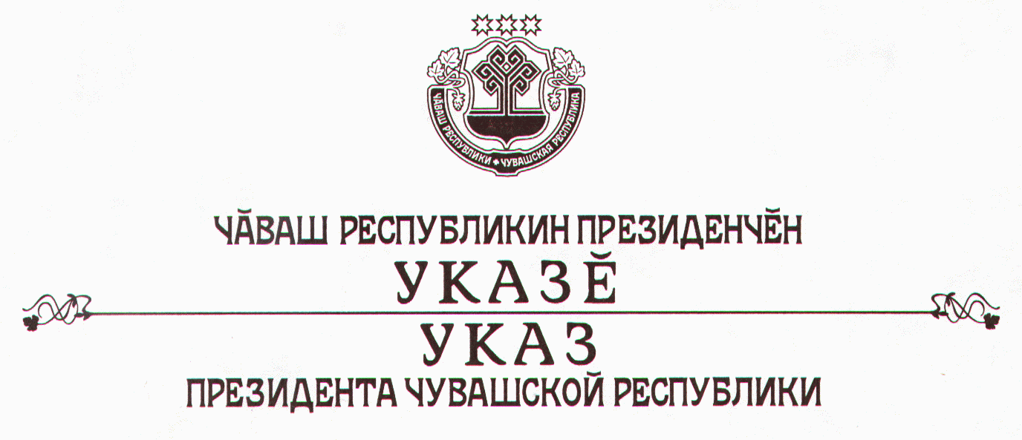

О награждении медалью ордена «За заслуги перед
Чувашской Республикой» Александрова В.А.

За многолетнюю плодотворную работу и значительный личный вклад в становление и развитие правовой системы республики наградить

медалью ордена

«За заслуги перед Чувашской РеспубликОЙ»
Александрова Виталия Александровича – заместителя Руководителя Администрации Президента Чувашской Республики – начальника Государст-венно-правового управления.

Президент
Чувашской Республики – Н.Федоров

г. Чебоксары
17 января 2008 года
№ 5

